附件：1.主题论坛注意事项

论坛免注册费参会
报名时间：2011年3月20日至2011年7月5日
注册时间：2011年7月13日
注册地点：上海新国际博览中心—北入口大厅

参会注册流程
——填写报名回执
——将回执传真到组委会（免注册费）
——三个工作日内组委会将盖章回传确认函
——如有订房需求请于2011年5月20日前向组委会申请专用
订房表格（本次会议不提供统一的住宿酒店）
——凭确认函到上海新国际博览中心—北入口大厅
报到台领取相关入场证件

论坛报名联系方式
中国有色金属工业协会再生金属分会
北京市海淀区西直门北大街62号1106(100082)
李波、董军、安奕霖
Tel：（86）10-82298684，82298514，82298546，82298549
Fax：（86）10-82298548，82298549-899

附件：2. 报名回执

公司名称 |  | 中文
 |  | 英文
公司地址 |  | 中文
 |  | 英文
公司电话 |  |  |  | 公司传真 |  |  |  | 邮编
会员类型 |  | □副会长，□常务理事，□理事，□会员，□国外VIP，□非会员
参会人员信息
 | 代表A |  | 代表B |  | 代表C |  | 代表D |  | 代表E
姓 名
职 位
性 别 | □男，□女 |  | □男，□女 |  | □男，□女 |  | □男，□女 |  | □男，□女
国家/
民族
手 机
E-mail
是否参观 | □是，□否 |  | □是，□否 |  | □是，□否 |  | □是，□否 |  | □是，□否
企业类型 | □拆解，□加工，□贸易，□设备，□科研机构，□媒体，□其他
其他备注：

负责人签字：
日 期： （请加盖公章）

附件：3.展览注意事项
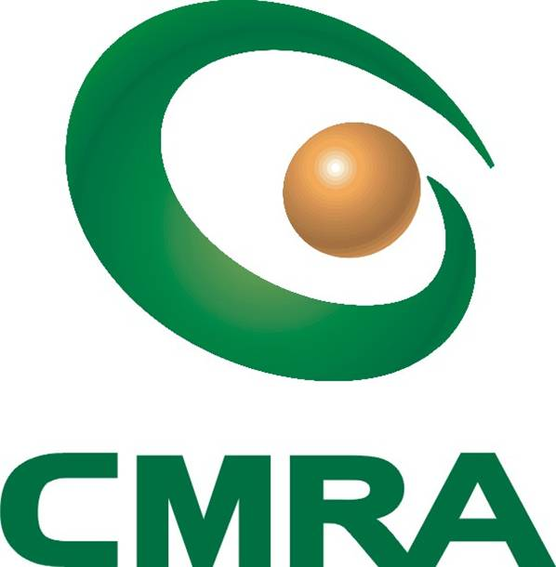

“资源再生及利用专区”- 2011上海国际工业材料展览会
中国上海新国际博览中心（E6馆）
2011年7月13-15日

展出范围
——原材料收购商、质量控制服务商、加工处理服务商
——废料回收及供应商
——金属废料分离/加工商
——再生金属供应商
——再生设备制造商/供应商 – 此类设施包括过滤器、精炼炉、重熔炉及
相关设备
——金属回收服务公司
——废料经销商和贸易商
——金属废料回收服务商
——尖端回收技术与系统方面的专家、企业
——专业咨询和服务公司
——行业协会、团体、研究机构

参展费用
特装展位：1,500元人民币/平米（24平方米起订）
标准展位：2,000元人民币/平米 (12平方米起订)
展商增值服务费：1,500元人民币/参展公司

参展报名联系方式
励展博览集团
北京市朝阳区新源南路1-3号平安国际金融中心A座11层01-03,05（100027）
康凯 先生
Tel：（86）10-59339344
Fax：（86）10-59339333
Email：kevin.kang@reedexpo.com.cn

